第七次上机：运算符重载
程序代码：
#include<iostream>
using namespace std;
class Complex {
public:
double real, img;
Complex(double r = 0 ,double i = 0)
{
real = r;
img = i;
}
};
Complex operator*(Complex a, Complex b)
{
Complex temp;
temp.real = a.real * b.real-a.img*b.img;
temp.img = a.real * b.img + a.img * b.real;
return temp;
}
int main()
{
double a,b,c,d;
cout << "请输入两个复数的实部和虚部" << endl;
cin >> a >> b >> c >> d;
Complex A(a, b);
Complex B(c, d);
Complex temp;
temp = A * B;
cout << "乘积的实部是：" << temp.real << endl;
cout << "乘积的虚部是：" << temp.img << endl;
return 0;
}
运行结果：
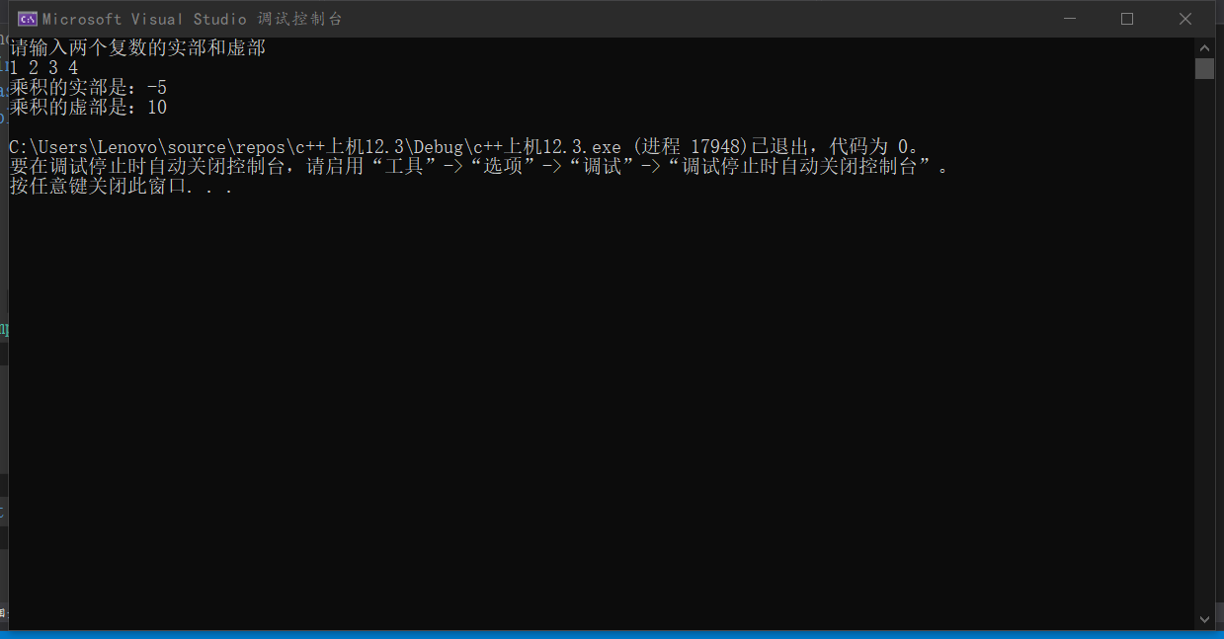
心得感悟：
运算符的重载体现了c++多态的性质。
对于运算符重载c++中有如下规定：
1 部分运算符不允许进行重载。如：. * :: sizeof等等
2 不允许用户重载自定义的运算符。
3 不允许将+ - * \ 进行无意义的重载，会造成程序不易阅读的问题。
4 重载不允许改变运算符的操作对象的个数。
5 重载不能改变运算符原有的结合性。
Copyright ©2021-2099 Xinmeng Zhang. All rights reserved

